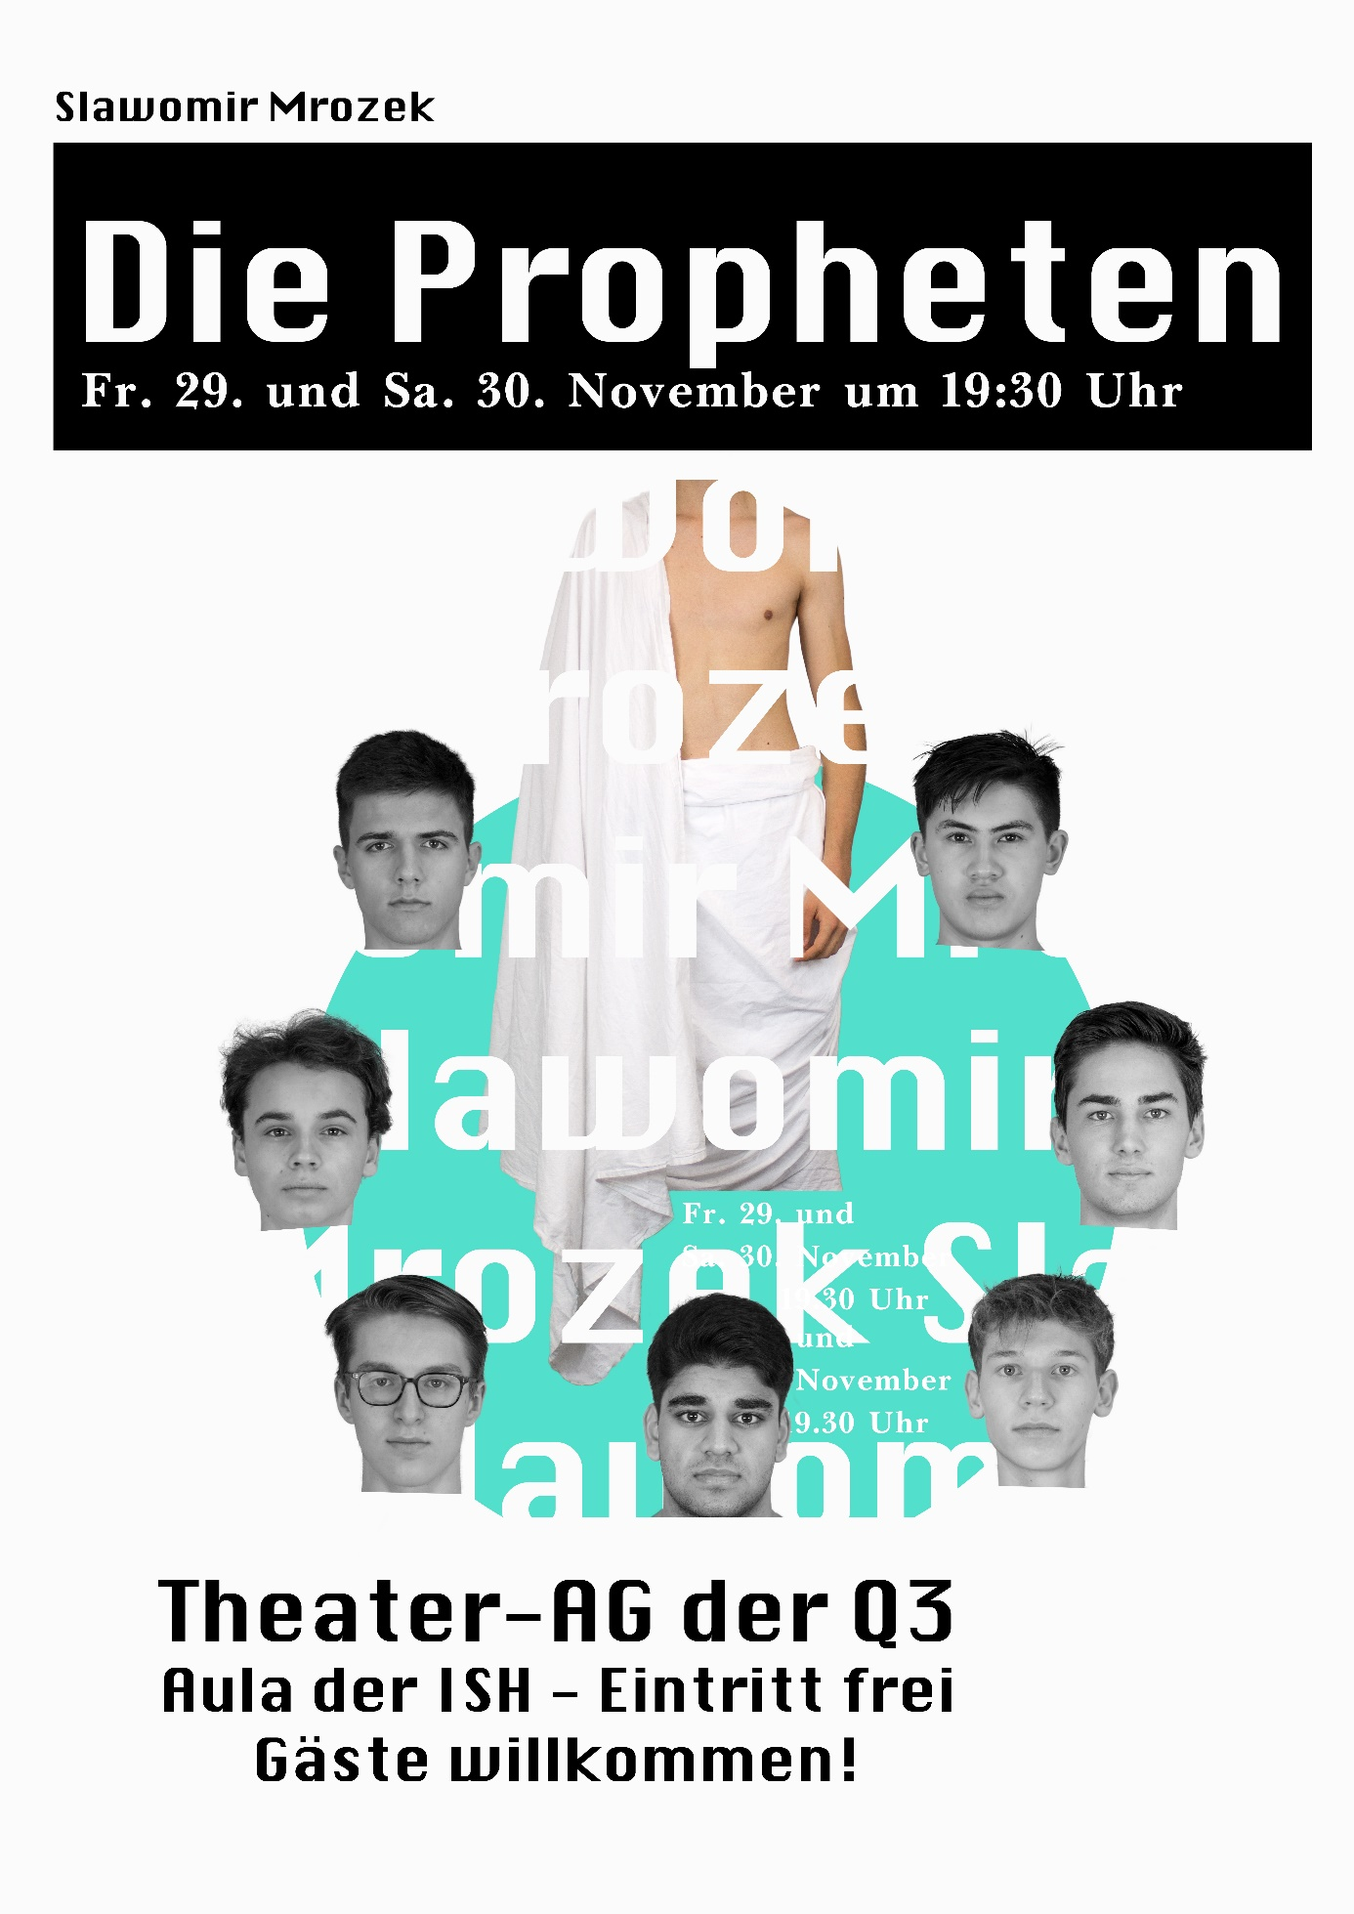

Der polnische Dramatiker Slawomir Mrozek (1930-2013) kritisierte nach seiner Abkehr vom Stalinismus die totalitären Systeme des 20.Jahrhunderts mit den Mitteln des absurden Theaters. In den "Propheten" hofft ein Diktator, seine schwankende Macht gegenüber einer entfesselten Volksmenge durch einen Propheten zu stabilisieren. Unglücklicherweise kommen gleich zwei identische Exemplare, von "rechts" und von "links" – ein Dilemma, aus dem ihn weder die drei Staatsintellektuellen Caspar, Melchior und Balthasar, die ihre Hände nur in Unschuld waschen können, noch der schwejkhafte brave Amtsdiener ihn befreien.

